中国传统建筑元素在现代建筑中的应用

摘要：从中国传统建筑入手，通过研究它在环境、空间、美学等方面的造诣，进一步的总结中国的传统文化理念，试着从探讨传统的建筑元素在现在建筑中的应用实例，从而能够取得经验，在今后的现代建筑中能够更好的应用与传承，并能为现代建筑的设计与创新提供新的思路。
关键字：传统建筑元素；现代建筑；应用传承;环境;空间；美学

一、中国传统元素的背景
1、环境
中国传统建筑的环境观有很大的程度受到了中国传统思想观念的影响，即中国的中正、礼乐、儒家等思想。
中国传统建筑讲究“天人合一”的思想，即指人，建筑与自然建立一个和谐统一的关系。李约瑟曾说过：“中国建筑总是与自然调和而不反自然。”从中就可以知道“天人合一”的中国传统建筑文化的意境。这种精神意境，反映到传统建筑的选址上就具体表现为地理位置、气候、水文、土壤、地形、矿藏、植物、动物、景观等自然的条件。所以中国传统建筑通常依山伴水而建，以自然的风水为本，有些会因地制宜，融合一些当地的地方特色。多以群体建筑而取胜，在南方建筑中，还特别注重虚实结合，错落有致，疏密相间等方法，表达与自然的相适应，相协调的艺术观念。同时发展出“仁者乐山，智者乐水”的这种寄情于自然山水的审美观念和艺术哲学。所以这种“天人合一”的思维方式和效法自然的态度，对现代的绿色建筑有一定的借鉴作用。

2、空间
由于中国传统的建筑大多顺应自然，所以在空间上也能做到空间布局的统一协调而又富有气韵。中国传统建筑上的空间组合可以说是一种建筑艺术，有时看似是封闭的院落组合，却恰到好处的做到了场景的变换，可以使整个空间不再受到外界环境的干扰，完全由设计师来安排人在空间内的各种感受。在空间的组织上，中国的古典园林达到了一种最高的水平，犹如一幅书画一般，显得含蓄、清逸。在空间设计上也常用到“步移景异”、“仰视与俯视”、“空间的对比”、“藏与露”等等许多的手法去表现“画意”，让人身在其中，有情景交融、小中见大，迂回曲折、幽静深远之感，能够抒发另一种情趣。
从空间的分割手法来说，室外分割主要依靠墙体、窗与门、桥、水、植物等，而室内的分割方法也有许多，有隔扇、罩、屏风、帷幕、博古架等等。现代建筑空间分割的方式众多，如照明风格，结构分割，装饰构件分割，象征性分割，局部分割等方法。所以，我们在学习西方的建筑空间的同时，也要将中国传统的空间特点及风格融入其中，体现中国特色的建筑艺术。

3、美学
林徽因曾说过：至于建筑上的美，浅而易见的，当然是其轮廓，色彩质地等，但美的人部分精神所在却蕴于其权衡之中，长与短的对比，平而上个大小之分配，立而上各休积各部分之轻重均衡等，所谓增一分则太长，减一分则太短。由此正是“美学”在中国传统建筑形制在中的体现。
中华民族有着五千年的历史文化，从数千年的发展至今，中国传统建筑的色彩在世界建筑中可谓独树一帜。五色与五行学说的产生与日趋成熟，使之与哲学、封建礼制紧密的联系在了一起。古人认为，天地万物都是由五行，即金、木、水、火、土构成的，五行又代表了五个方位，最终演变成为：红色对应火和南方；黄色对应金和中央；青色对应水和东方；白对应土和西方；黑对应木和北方。有了这样的思想，不难想到，受到礼制的影响，有些颜色，例如对应中央的黄色，就是皇帝的御用色，一般人是不能随便使用的，这种色彩的等级制度，造就了皇宫、寺庙的精致华丽，金碧辉煌；而民居则清新雅致，质朴平和。所以说到中国传统建筑，在人们心中就会出现两种完全不同的色彩美学效果。

二、运用传统建筑元素的案例
1、苏州博物馆新馆
在2500年历史的苏州历史古城街区中心，与明代名园拙政园一墙之隔的，既是苏州博物馆。苏州博物馆新馆是贝聿铭先生继香山饭店之后，再一次对中国传统建筑现代化的实践。新馆中的墙体和小庭院围合而成的非对称性建筑群，以及建筑布局彰显了传统与现代结合的风貌。在新馆的设计上，贝聿铭先生以现代几何形坡顶突显出江南传统屋顶的建筑特色，用现代建筑材料花岗岩和玻璃取代传统建筑的灰色屋瓦，以建筑群体的几何形状和起伏变化的天际线表现出建筑的现代感，以现代材质与传统造型构造漏窗，使整个建筑群传统而又现代的整体气质相一致。
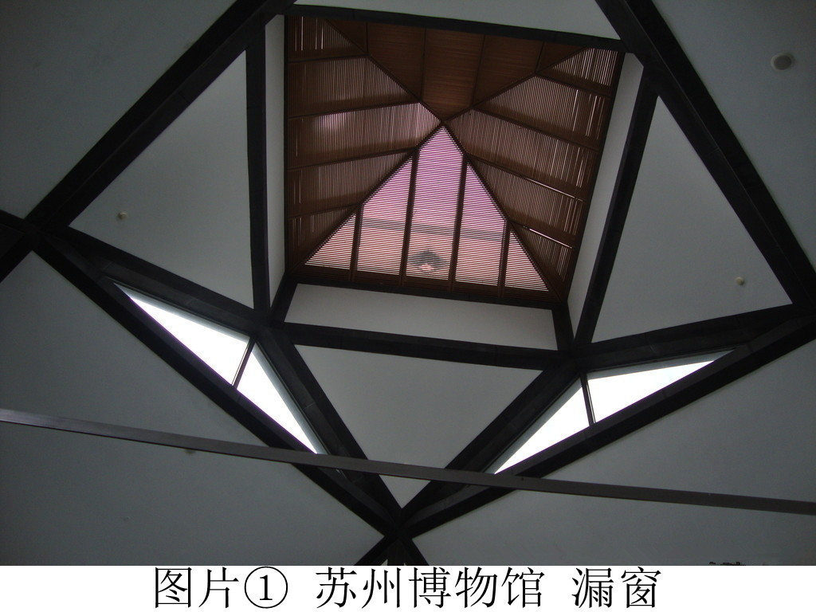
庭院在中国传统建筑中是重要的组成部分，自私家园林产生以来，庭院是居住者用来体现情趣及生活姿态的重要部分，这也与中国文人、士大夫崇尚隐逸和热爱自然的情怀有密切的关系。在新馆中，通过对铺满鹅卵石的池塘、片山假石、或曲或直的小桥、八角凉亭和竹林等的巧妙运用，使人觉得充满古典园林韵味却又让人感觉决然不同。其中，尤为奇妙的是“片山假石”，“片山假石”似一幅抽象的山水画，以白墙为背景，以片石、沙砾等材料构造出一幅现代抽象山水画。它以现代的材质及高度的抽象性和概括性彰显了现代特色。
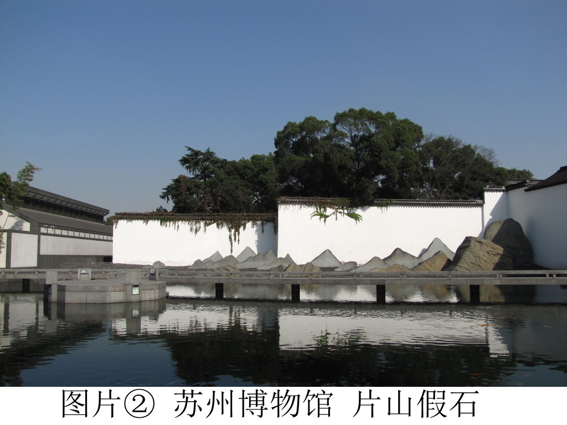
再加上运用方圆等中国传统符号和现代玻璃材质形成的大门，运用传统的藻井形式及现代的钢架玻璃天棚，等等。使苏州博物馆新馆即传统，又不乏现代气息。

2、世博中国馆
作为2010年上海世博会东道主的中国国家馆是中国传统元素与现代建造手法的又一成功作品。中国馆的主题是：城市发展中的中华智慧。展馆建筑外观以“东方之冠，鼎盛中华，天下粮仓，富庶百姓”的构思主题，表达中国文化的精神与气质。国家馆居中升起、层叠出挑，采用极富中国建筑文化元素的红色“斗冠”造型，建筑面积46457平方米，高69米，由地下一层、地上六层组成；地区馆高13米，由地下一层、地上一层组成，外墙表面覆以“叠篆文字”，呈水平展开之势，形成建筑物稳定的基座，构造城市公共活动空间。外形即类似斗拱，又能体现现代的结构力学设计。简洁的同时将我国传统建筑的名族特色进行了很好的诠释。并且，中国馆外表的红色使得看见它的中国人极有民族归属感。“中国红”是中国传统建筑元素中不可或缺的一部分，无论北京四合院，还是明清故宫，或者僧院庙宇，其中柱、枋普施红色，大方、典雅以及高贵使得中国红成了中国传统建筑的标志性元素。
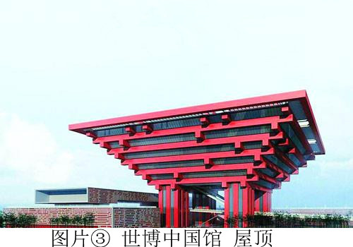
除此以外，看似简洁的中国馆台阶蕴藏无数奥妙,其共有76级踏步，质量、工艺堪比人民大会堂的大台阶。同时重拾濒临失传的民间绝艺“三斩斧”，一块1米见方的石头上，斩斧要达上万刀，整个中国馆大台阶加起来达5400多万刀。中国馆大台阶全部采用花岗石“华夏灰”制作而成，呈现出黑白相间的视觉效果。中国国家馆内，另一个传统元素在于“水”字。
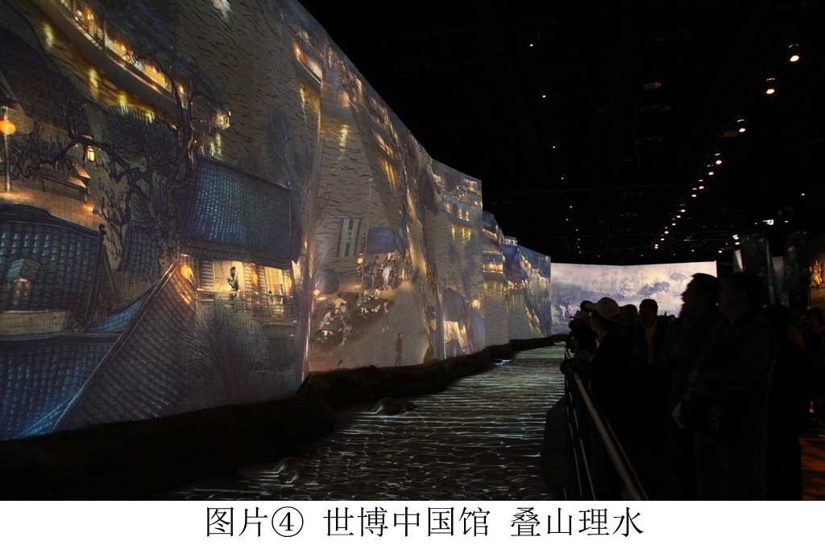
“叠山理水”是我国古代匠人造园必用的手法，“水的流动”联系了各个展层和展项。在不同的地方，观众会看到形态各异的水，既有真“水”，也有高科技的模拟“水”，还有装置性的抽象“水”，更有您意想不到的“新新水模式”。 中国国家馆将“水”元素贯穿始终，既是对东方智慧的一种凝炼，也是一次对全球水资源紧缺问题的呼应，更是展现了人与人、人与环境、城市发展与自然环境之间的和谐。

3、南京南站
随着经济的发展，在民族自身文化的归属感上的需求也越来越强烈，之于之前的任何民俗一样，之于建筑，更是这样。从建国之初，梁思成先生所设计的建筑中每每会有一顶“大帽子”，随着建筑设计的发展，形式主义开始向内在过度。南京南站是现在建筑设计中另一例对我国民族建筑元素运用至现代建筑的项目。南京南站以城市设计的手法，一方面充分体现城市地域文化特征，另一方面将这些理念和对当地历史文脉的尊重贯穿始终，将古建筑元素中的双重屋檐、柱 廊、斗拱、城砖、窗花等造型元素融入方案，力求在这座历史悠久的六朝古都中确立民族归属感及现代感。在整体设计中，南京南站的屋顶采用了我国传统建筑元素中轻盈深远的挑檐，并且采用上下两层的重檐形式。以增加室内空间并使其具有良好的自然采光效果。
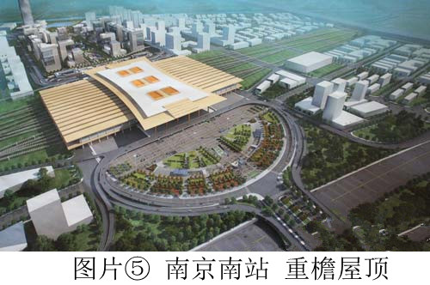
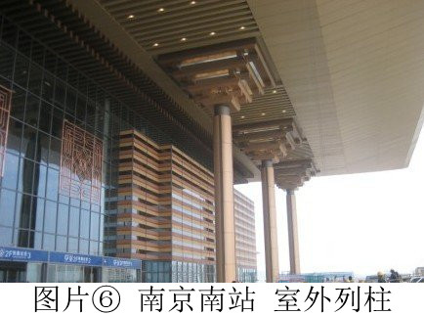
在重檐形式的运用中，上层屋面结合室内中央通道适当抬高，下层屋面则对应为候车空间，整体出挑的斜线和收束曲线的柔美，是城市一道优美的天际线。在下层的屋顶与幕墙交接处，运用了双层叠置的仿木色方管梁装饰，营造出了中国传统木构中檐下椽子的意象。在南京南站的设计中，列柱回廊是中国古典元素的另一体现。在站内房幕墙外侧各有一排室外列柱，室外列柱结合斜向出挑的深远的檐口，突显出了庄重且具有强烈仪式感的檐廊空间。

参考文献：
1、李允鉌.华夏意匠[M].明文书局，1990
2、梁思成.中国建筑史[M].天津：百花文艺出版社，2005
3、彭一刚.中国古典园林分析[M].北京：中国建筑工业出版社，1986
4、何慧群，罗江玫.浅谈传统“五色观”在建筑外观色彩中的表现[J].艺术与设计，2011（10）：97-99
5、林徽因.建筑之美[M].北京：团结出版社，2006

关于作者:
1、汤韡翔 男 江苏建筑职业技术学院学生 电话：15252106001 邮箱：tivon.tong@foxmail.com
2、巩富豪 男 江苏建筑职业技术学院学生 电话：15252106127 邮箱：363376612@qq.com
3、 杨扬 女 江苏建筑职业技术学院学生 电话：18352264954 邮箱：1449904076@qq.com

摘自《清式营造则例》绪论，林徽因

